Renforcement d’un terre-plein par inclusions rigides avec MATELAS DE TRANFERT ARME DE TREILLIS SOUDE

REINFORCEMENT OF A PLATFORM WITH RIGID INCLUSIONS AND LOAD TRANSFER PLATFORM REINFORCED BY STEEL FABRIC MAT
Mickael LECOEUR¹, Gaelle GINISTY¹, Rémi DELUZARCHE¹
¹ EGIS Géotechnique, Balma, France
RÉSUMÉ – Sur un terre-plein soumis à des tassements de consolidation et de fluage d'une couche de vase profonde, un renforcement a posteriori par inclusions rigides a été mis en œuvre pour maîtriser les tassements. Le fonctionnement diffère d'un renforcement classique où l'on apporte des charges en tête des inclusions; ici, les charges préexistent. En raison des fortes contraintes du site (nombreux ouvrages enterrés, limitation de l'épaisseur du matelas de transfert), le maillage n'a pu être optimisé, et un renforcement du matelas de transfert par treillis soudé de forte raideur a été nécessaire pour respecter les critères de tassement.
ABSTRACT – On an embankment subjected to consolidation and creep settlements of a deep layer of mud, reinforcement by rigid inclusions was implemented to control the settlements. Contrary to a classical rigid inclusions reinforcement, where loads are applied at the top of the inclusions, here, the charges pre-exist. Due to the strong constraints of the site (numerous buried structures, limitation of the thickness of the load transfer platform), the mesh could not be optimized, and a reinforcement of the load transfer platform by stell fabric mat with high stiffness was necessary to respect settlement criteria.

Introduction

1.1. Localisation du projet
Le quai Castel se situe sur la commune d’Anglet dans la zone portuaire de Blancpignon, en rive gauche de l’Adour.
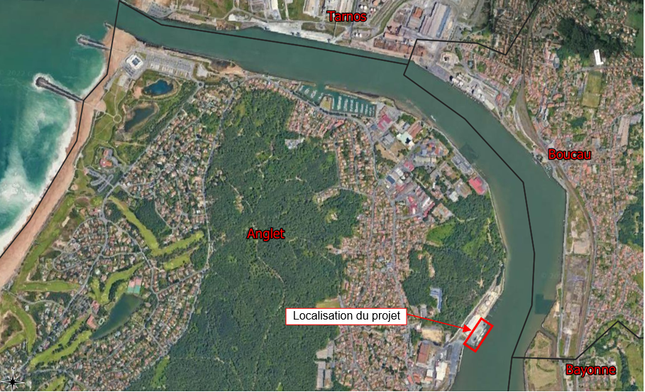
Figure 1. Plan de localisation

1.2. Le quai
Ce quai d’une longueur de 181.10 m est composé d’un rideau mixte type combiwall (tube Ø 1420 / palplanches AZ28) et d’un contre-rideau en palplanches situé à 32 m à l’arrière du rideau principal relié par tirants passifs. Ces tirants horizontaux sont implantés tous les 2.74 m dans l’axe de chaque pieu du rideau principal et sont à la cote +2.00 mCM.
En partie supérieure, le rideau principal est composé d’une poutre de couronnement (poutre d’accostage) en béton armé de 3.60 m x 3.00 de haut.
Parallèlement à la poutre d’accostage, on trouve une poutre, de 1.50 m x 2.50 m de haut fondée sur pieux Ø914, support du rail de grue arrière. L’écartement entre rails de grue est de 10.50 m.
Des entretoises en béton armé de 0.60 m de large et de 0.60 m de hauteur, relient la poutre d’accostage et la poutre arrière. Ces entretoises sont équidistances de 5.48 m entre axes.
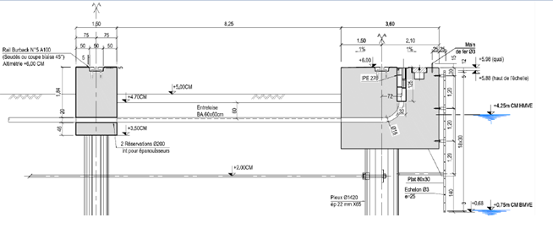
Figure 2. Coupe type de l’ouvrage
Le remblai constitutif du terre-plein présente une hauteur maximum de 16 m, celui-ci est constitué majoritairement de sable dunaire densifié par vibro-compactage pour atteindre une compacité supérieure à 10 MPa (q_{c}) ou module pressiométrique E_{m} supérieur à 25 MPa.

Désordres
Le quai Castel a été rapidement affecté par des désordres en surface, en particulier dans la zone située entre les deux rails de grue (tous deux fondés sur pieux). Ces désordres sont caractérisés par une évolution progressive des tassements différentiels et sont suivis par des relevés topographiques réguliers sur plusieurs années. 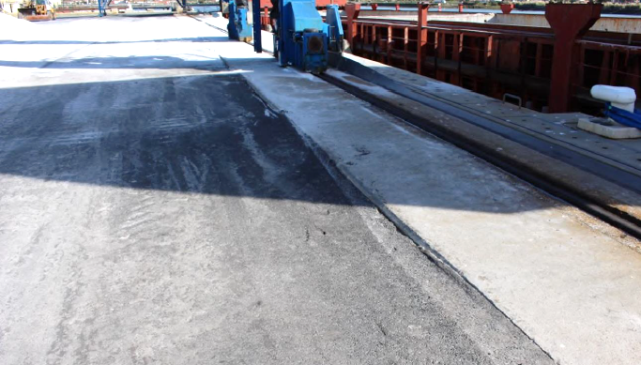
Figure 3. Tassement différentiel visible

Contexte géotechnique
La campagne de reconnaissance des sols composée principalement de sondages au pénétromètre statique (CPT) répartis sur l'emprise du quai a permis d’établir un profil géotechnique assez régulier en terme lithologique des sols traversés mais avec des épaisseurs et profondeurs variables selon les zones du quai.
Les reconnaissances menées dans la zone de l'ouvrage, ont mis en évidence une couche d'argile vasarde en base du remblai constitutif du terre-plein (q_{c}≈0.8 MPa / I_{c} > 3.0).
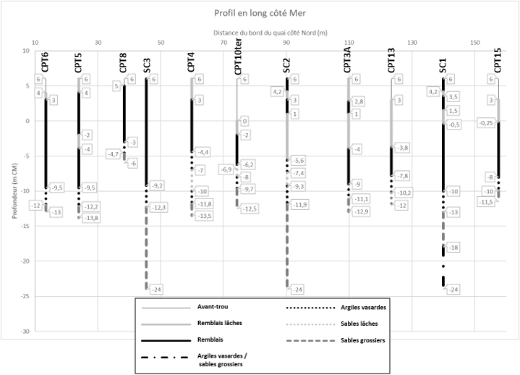
Figure 4. Profil en long géotechnique
Un suivi topographique sur plusieurs années a été mis en place afin de suivre l’évolution de ces tassements. Les cibles ayant été mises en place régulièrement le long du quai, les mesures ont permis d’estimer le paramètre H*C_{α} caractéristique des sols en place et ainsi les tassements de fluage sur les différentes zones du quai.
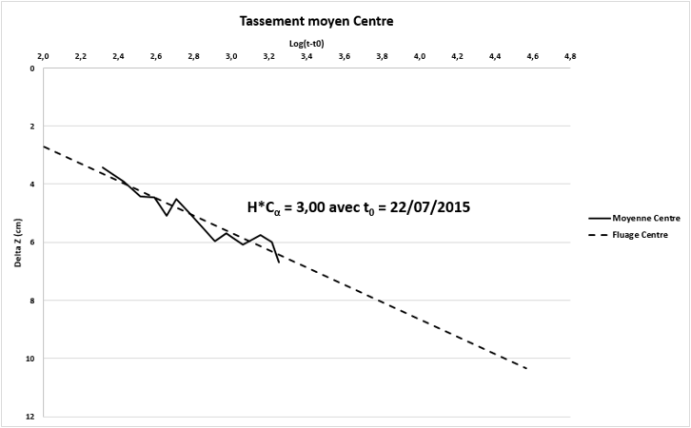
Figure 5 : Exemple de suivi topographique avec estimation du H* C_{α}

Dimensionnement des inclusions rigides
Les désordres visibles sur le quai et les conséquences sur les structures sont induits uniquement par le tassement de fluage des couches d'argiles vasardes présentent en base du remblai du terre-plein. La solution retenue pour stabiliser les tassements totaux et différentiels est un confortement par inclusions rigides.
Dans le cas du renforcement du quai Castel, le fonctionnement des inclusions rigides diffère du mécanisme classique, puisque le projet n’apporte pas de charge nouvelle et que les sols compressibles situés en profondeur tassent sous les charges existantes avant renforcement. Ces tassements vont se poursuivre jusqu’à la mobilisation du frottement le long des inclusions et de l’effet voûte en tête dans le radier.

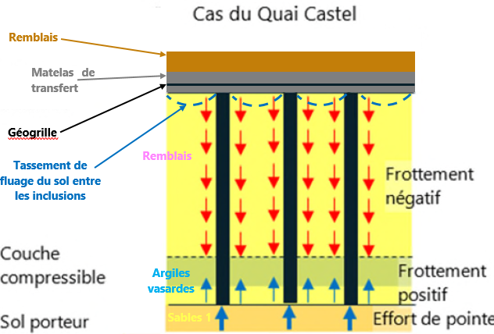
Figure 6. Principe de fonctionnement des inclusions rigides
Par conséquent, le mécanisme prépondérant pour limiter les déformations en surface sera donc la mobilisation d’un effet voûte dans le matelas de transfert. Le frottement négatif s’appliquera sur toute la hauteur d’inclusion située au-dessus de la couche compressible la plus profonde et devra être repris par frottement positif et effort de pointe sur les couches sous-jacentes.
Le maillage des inclusions rigides est contraint par la présence de nombreux ouvrages enterrés existants (tirants, entretoises en béton et assainissement). Le maillage retenu moyen est de 1,81m (dans le sens longitudinal du quai) x 2,06m (dans le sens perpendiculaire au bord à quai).

4.1 Caractéristiques des inclusions
Le frottement négatif sur les inclusions rigides a été estimé grâce au logiciel Plaxis 2D. Un modèle axisymétrique a été créé pour modéliser l’inclusion et le sol qui l’entoure, avec pour rayon équivalent le volume de sol repris par une inclusion dans sa maille élémentaire, soit avec les dimensions suivantes :
- Largeur du demi-modèle = 1,09 m correspondant à une maille équivalente de rayon 1,09 m pour un maillage rectangulaire moyen de 1,81 m x 2,06 m ;
- Profondeur du modèle = 30 m ;
- Profondeur sous la pointe = 9,7 m.

L’inclusion a été modélisée par un élément volumique en élasticité linéaire, avec des interfaces entre cet élément volumique d’inclusion, et ceux adjacents représentant les sols encaissant l’inclusion. L’interface entre l’inclusion et le sol est définie avec le coefficient de réduction d’interface R_{inter}, qui a été évalué en fonction du frottement latéral négatif mobilisable selon le terme de k.tan(δ) de la norme NF P94-262.
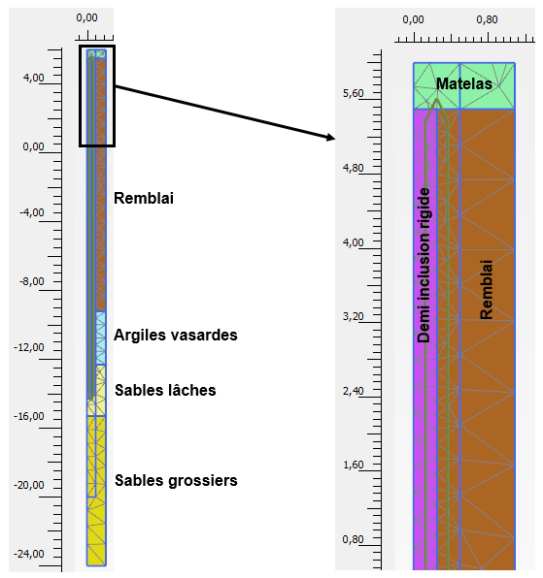
Figure 7. Modèle axisymétrique Plaxis
Afin de modéliser ce frottement négatif, une déformation volumique a été appliquée aux couches d’argiles vasardes (entre 2% et 4%). Les sols ont été modélisés avec un modèle élasto-plastique à critère de Mohr-Coulomb et l’inclusion en béton par un modèle linéaire élastique. Pour les sols en place, le module d’Young E’ a été calculé à partir du module pressiométrique E_{m} et du coefficient rhéologique α selon la relation E’ = E_{m}/α.
Les efforts dû au frottement négatif étant important, le diamètre des inclusions est de 500mm (limitation de la contrainte dans le béton conformément aux recommandations ASIRI).
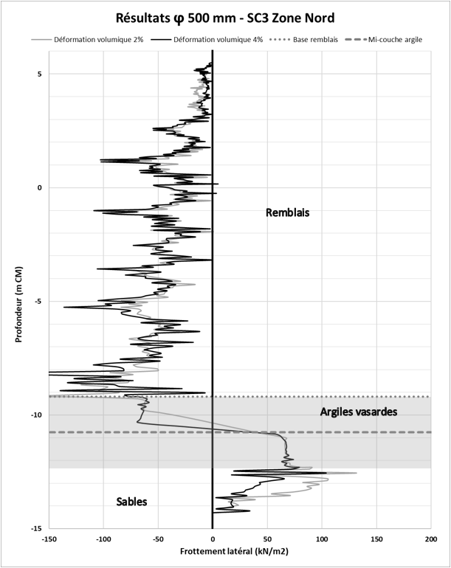
Figure 8. Frottement latéral calculé par Plaxis
Les résultats présentés dans les paragraphes précédents montrent que la déformation volumique de 4% entraîne un frottement négatif et une hauteur critique plus importants qu’une déformation volumique de 2%. Sur la base de ces résultats de calcul en fourchette, le diamètre de l’inclusion est de 500 mm, ce diamètre important est retenu pour reprendre la charge importante induite par le frottement négatif qui est de l’ordre de 1 000 KN par inclusion.

4.2 Dimensionnement du renforcement du matelas de transfert
Afin de respecter le critère de tassement différentiel (2 cm à 100 ans maximum après confortement) et de limiter l’épaisseur du matelas de transfert (1.10m), celui-ci nécessite un renforcement horizontal. Il a été retenu l’hypothèse d’un transfert de charge sur le renforcement par un dôme hémisphérique dans le remblai en appui des inclusions rigides (méthode de Hewlett et Randolph, 1988).
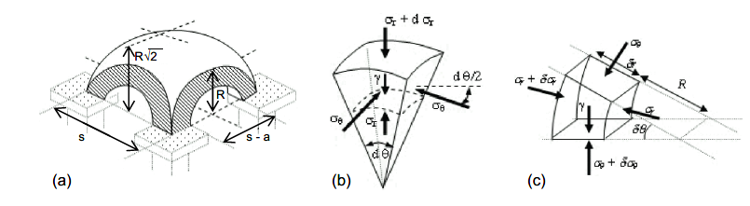
Figure 9. Mécanique de reports de charge hémisphérique (a), équilibre en clef de voute (b) et en tête d’inclusion (c).
L’efficacité retenue est la plus faible des deux, avec :
$$E_{min}=\min{(Ev;Et)}$$
Efficacité en clef de voute $Ev$ :
$$E_{V}=1-\left(1-{\left(\frac{a}{s}\right)}^{2}\right)*\left(A-AB+C\right)$$
$$A=1-{\left(1-\frac{a}{s}\right)}^{2\left(K_{p}-1\right)} ; B=\frac{s}{\sqrt{2}H}\left(\frac{2K_{p}-2}{2K_{p}-3}\right) ; C=\frac{s-a}{\sqrt{2}H}\left(\frac{2K_{p}-2}{2K_{p}-3}\right)$$
Efficacité en tête d’inclusion $Et$ :
$$E_{T}=\frac{β}{1+β}$$
$$β=\frac{2K_{p}}{\left(K_{p}+1\right)\left(1+\frac{a}{s}\right)}\left({\left(1-\frac{a}{s}\right)}^{-K_{p}}-\left(1+K_{p}\frac{a}{s} \right)\right)$$
$$K_{p}=\frac{1+\sin\left(φ\right)}{1-\sin\left(φ\right)} avec φ l^{'}angle de frottement du matelas de répartition$$
L’effort de traction par mètre linéaire mobilisé dans la géogrille sous l’action des charges verticales appliquées à une maille, notée T_{d,maille} est défini comme suit :
$$T_{d,maille}=\frac{\left(s-a\right)*sσ_{v,geo}}{2a}\sqrt{1+\frac{1}{6ε_{d}}}=J∙ε$$

Avec :
ε_{d} : déformation maximale acceptable pour la géogrille et donc en surface dans le cas du Quai Castel ;
σ_{v,geo} : charge verticale à reprendre par la géogrille entre deux inclusions adjacentes définie par :
$$σ_{v,geo}=\frac{s^{2}}{s^{2}-a^{2}}σ_{v}\left(1-E_{min}\right)$$

$ε :$ Déformation maximale de la géogrille (%), déterminée selon les objectifs de tassement en surface, le maillage des inclusions et la faible épaisseur de matelas de répartition, la déformation maximale est de 0.1%.
$J:$ Raideur de la géogrille, celle-ci est de l’ordre de 585 000 KN/m

Les contraintes géométriques imposant un entraxe important des inclusions rigides, la raideur nécessaire du renforcement est très importante, et non atteignable avec des géogrilles classiques, ce qui a conduit à retenir un renforcement par nappe de treillis soudé (30 cm²/ml dans le sens longitudinal et transversal du quai). L’environnement corrosif du site contraint une protection du treillis soudé par galvanisation.
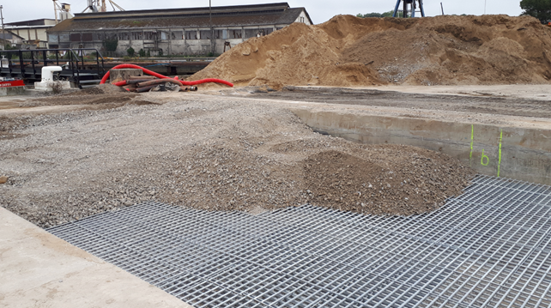
Figure 10. Mise en œuvre du renforcement horizontal
Afin de garantir une rigidité du renforcement, le positionnement des aciers longitudinaux nécessite un recouvrement d’un espacement d’inclusion.
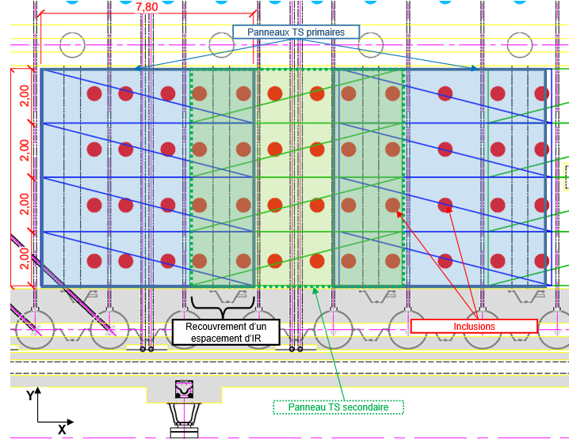
Figure 11. Vue en plan du calepinage du renforcement par treillis soudé (sens X)

Conclusion
Le renforcement du quai par inclusions rigides avec un renforcement horizontal a permis de répondre à la demande de limiter le tassement différentiel à 2 cm à 100 ans avec un sol présentant du fluage.
Les contraintes particulières du site (ouvrages existants enterrés importants, environnement maritime) imposent un renforcement du matelas de répartition à l’aide de treillis métalliques galvanisés de forte raideur nécessitant un recouvrement entre panneaux adjacents d’un espacement d’inclusion.
Au total, 454 inclusions rigides Ø500 mm ont été réalisés pour un total de 7500 ml sur une durée de 7 semaines à l’aide d’un atelier de forage à la tarière creuse. Le renforcement horizontal est composé 182 panneaux de treillis soudé galvanisé pour un total de 81 tonnes.

Références bibliographiques
ASIRI (2012). Recommandations pour la conception, le dimensionnement, l’exécution et le
contrôle de l’amélioration des sols de fondation par inclusions rigides, Presses des Ponts.
NF P94-262 (2012). AFNOR, Justification des ouvrages géotechniques - Fondations
Profondes.
Hewlett W. and Randolph M.A., 1988, Analysis of piled embankments, Ground Engineering, pp. 12-18, April 1988.

